Oprava obkladů fasády

Západní strana budovy KŘ HZS Pardubického kraje

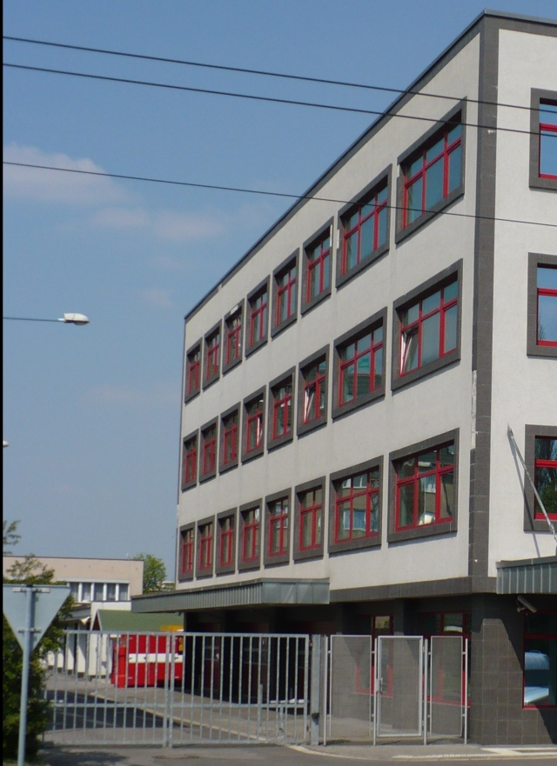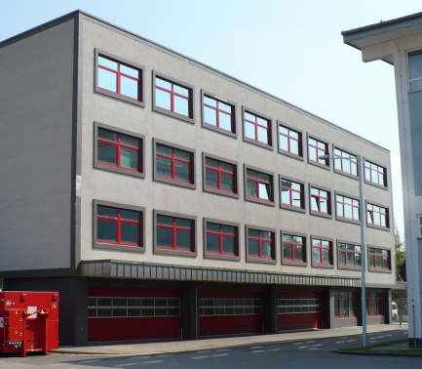
Pohled - Jihozápad Pohled - Severozápad

Okna (šambrána)

18 ks (3000/1650) x RŠ = 18 x 4,0 m² = 72,0 m²
6 ks (4500/1650) x RŠ = 6 x 5,2 m² = 31,2 m²

Lem fasády

Z = 68,04 m x 0,3 = 20,4 m²

Celkem plocha 123,6 m²

Podmínka: zachování pohledu fasády, barevnost a druh obkladů.

